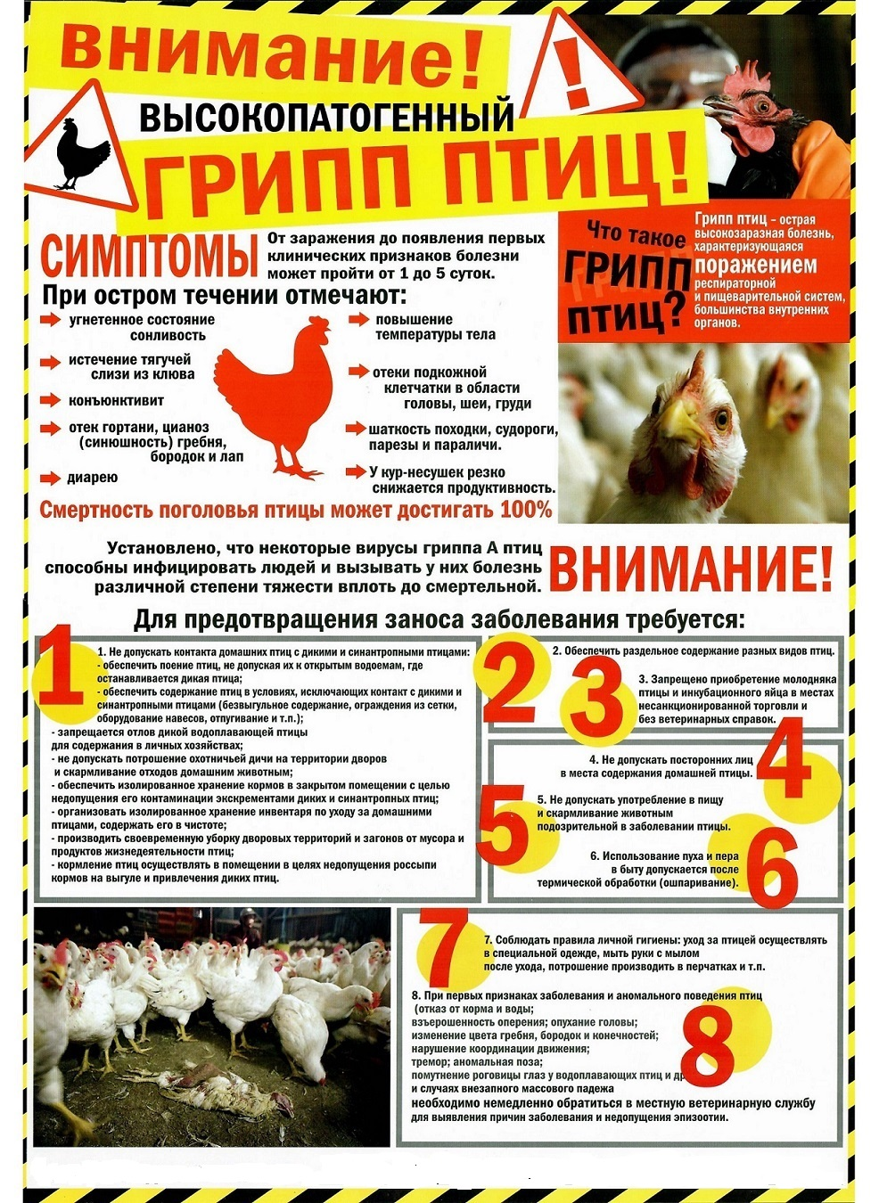

**ОГБУВ «Госветслужба» Смоленского района 38-72-43, 38-05-43, 32-99-56**

**38-05-43,38-72-43, 32-99-56**